

Zone Chairperso
ТРЕНИНГ
n

Ролите и Отговорностите на Председатели на Зони

Ръководство за участниците



Цели на Сесията

В края на тази сесия участниците ще могат да:

- Опишат Ролите на Зоналния Председател
- Се запознаят с отговорностите на Зоналния Председател
- Намират и ползват наличните ресурси в помощ на ЗП

Lions Clubs International

Структури на Кабинет на Дистрикт и Global Action Team – Екип за действие

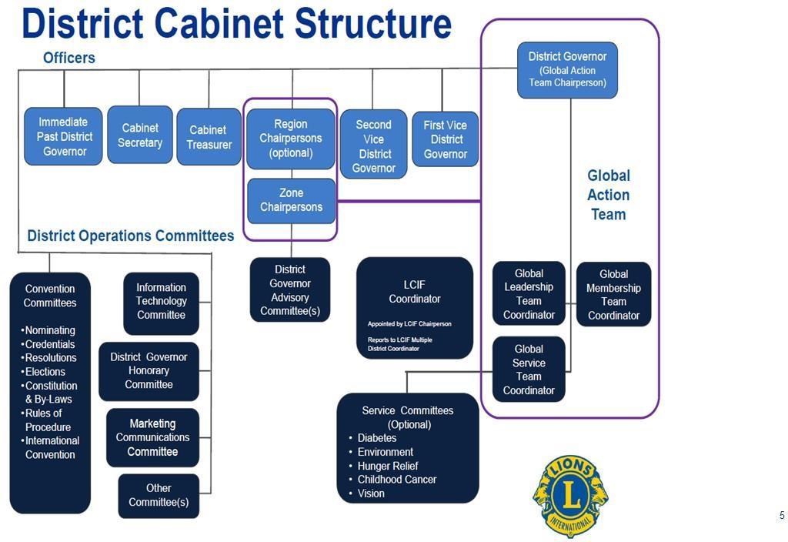

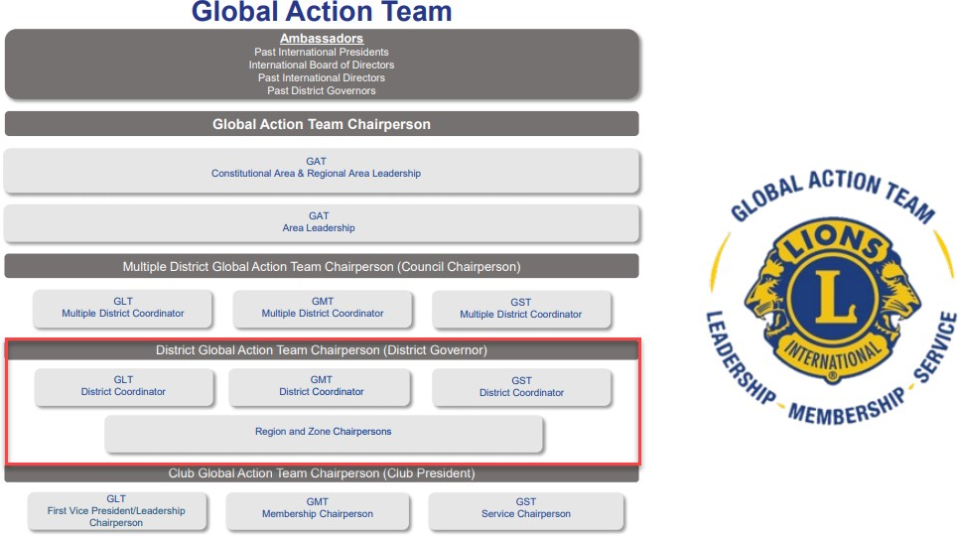

Какво знаете
Отговорностите са описани в Стандартния Устав и Правила за Дистрикт, посочете тези от тях, които си спомняте.

Покажете какво знае групата Ви

Изберете един от групата да записва отговорностите на ЗП, които останалите ще изброите и посочите.

БЕЛЕЖКИ

